Jueves
22
de Octubre

6° de Primaria

Matemáticas
Simetría en las figuras I

Aprendizaje esperado: Identificación de los ejes de simetría de una figura (poligonal o no) y figuras simétricas entre sí, mediante diferentes recursos.

Énfasis: Relacionar el concepto eje de simetría con la línea que, al hacer un doblez, permite obtener dos partes que coinciden en todos sus puntos.

¿Qué vamos a aprender?

Aprenderás a identificar los ejes de simetría de una figura (poligonal o no) y figuras simétricas entre sí, mediante diferentes recursos.

Para explorar más sobre el tema, puedes consultar el libro de texto de Desafíos matemáticos de 6º, se explica el tema a partir de la página 22.

https://libros.conaliteg.gob.mx/20/P6DMA.htm#page/22

¿Qué hacemos?

A continuación te presentamos información y algunas actividades que te ayudarán a relacionar el concepto eje de simetría con la línea que, al hacer un doblez, permite obtener dos partes que coinciden en todos sus puntos.

El día de hoy contestaremos la primera parte del desafío 11, en la página 22, titulado “¿Cómo lo doblo?”.

El propósito de esta clase es la identificación de los ejes de simetría de una figura que puede ser poligonal o puede no serlo, y de figuras que son simétricas entre sí.

Para esta sesión es necesario que tengas a la mano las figuras recortadas de la página 177, una regla, colores y pegamento.

El día de hoy recordaremos el concepto de simetría para que podamos contestar el desafío la próxima clase, te propongo que escribas el concepto en tu cuaderno y que lo tengas presente durante el desarrollo de esta sesión.

Simetría: Es la correspondencia exacta en las partes o puntos de un cuerpo o figura con relación a un punto, un eje o un plano.

Eje de simetría: Es la línea marcada al doblar una figura donde se obtienen dos partes iguales y todos los puntos de ambas partes coinciden.

Ahora si podemos comenzar con nuestro desafío; para ello utilizaremos las figuras de la página 177 del libro de texto de Matemáticas que la clase pasada te pedimos que tuvieras listas.

Actividad 1

Recorta las figuras de las páginas 175 y 177 después dóblalas de manera que las dos partes coincidan, marca con un color el doblez o los dobleces que te permitan lograr esto.

Verifica, ya que algunas tienen más de un eje de simetría.

El Reto de Hoy:

Recortar las figuras de la página 175 de tu libro, para que así podamos terminar de contestar el desafío número 11 en la siguiente sesión.

Si en tu casa hay otros libros relacionados con el tema, consúltalos, así podrás saber más, si no cuentas con estos materiales no te preocupes, en cualquier caso, platica con tu familia sobre lo que aprendiste, seguro les parecerá interesante.

¡Buen trabajo!

Gracias por tu esfuerzo.

Para saber más:
Lecturas

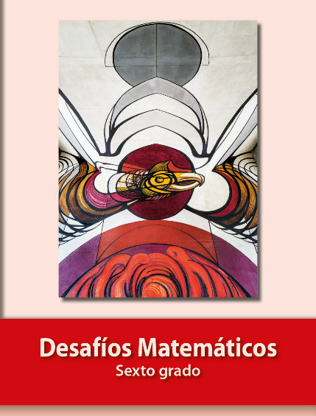
https://libros.conaliteg.gob.mx/20/P6DMA.htm

